AUTOMNE EN MORVAN ET BOURGOGNE

13 – 14 et 15 octobre 2017

Jeudi 12 octobre 2017 après-midi :

Arrivée à AUXERRE. Installation à l’Hôtel *** Le Parc des Maréchaux où les chambres sont réservées.(Pas de chambres Twins)
6 avenue Foch 89000 Auxerre
Tel : 03-86-51-43-77 www.leparcdesmarechaux.com

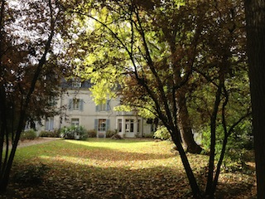

En 1815, les troupes de Napoléon Ier bivouaquèrent à l’emplacement où en 1854, une famille de magistrats parisiens construisit un hôtel particulier typique de l’architecture Napoléon III. Cette demeure devint en 1980 l’Hôtel Le Parc de Maréchaux entièrement rénové en 2016. Hôtel situé près du centre historique avec un parc de plus de 6000m2 calme et ombragé.

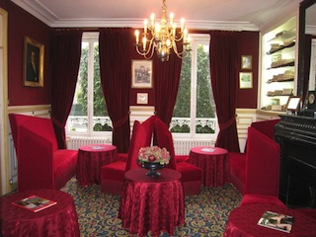

Soirée et dîner libres

Vendredi 13 octobre 2017 :
Petit déjeuner à l’hôtel Le Parc des Maréchaux
8h30 : départ en car en direction de Bazoches 58190

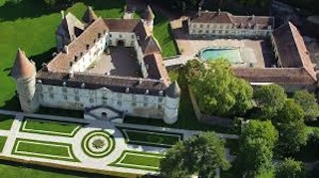

9h30 : visite guidée du Château de Bazoches.
Aux portes du Morvan, ce château féodal fut construit au XIIème siècle, présente une architecture trapézoïdale constituée de quatre tours et un donjon entourant une cour intérieure. Bazoches fut acquis en 1675 par le Maréchal de Vauban, qui y fit de nombreux aménagements. Les actuels propriétaires descendants de Charlotte de Vauban, fille ainée du Maréchal, conservent avec soin un riche mobilier et de nombreux souvenirs de leur illustre ancêtre.

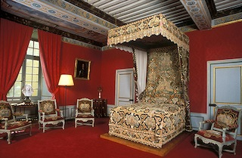

11h30 : fin de la visite et départ en car vers le restaurant

12h00 : Déjeuner au restaurant « La Grignotte

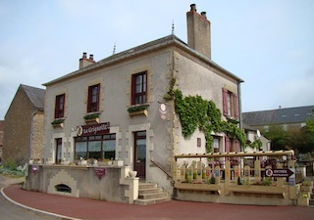

14h30 : Départ en car vers Vézelay
15h30 : Départ avec notre guide conférencier depuis « la place du champ de foire » pour effectuer la visite du Village

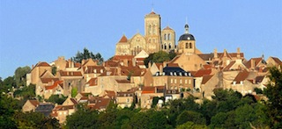

16h15 : Visite de la Basilique avec un membre de la communauté monastique de Jérusalem.

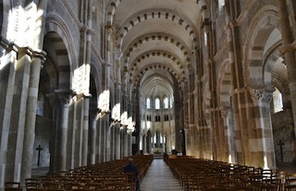

17h30 : Fin de la visite et retour en car à l’hôtel

19h30 : Départ en car pour le restaurant.

20h30 : Apéritif suivi d’un dîner gastronomique au restaurant «A La Côte Saint Jacques **» à Joigny, Ce dîner est spécialement préparé pour nous par le chef étoilé Jean-Michel Lorain.

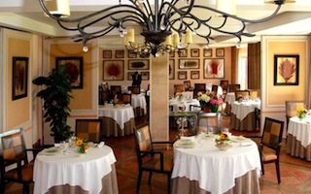

22h00 : retour en car à l’hôtel « Le Parc des Maréchaux ».

Nuit à l’hôtel

Samedi 14 octobre 2017

Petit déjeuner à l’hôtel « Le Parc de Maréchaux »

8h30 : Départ en autocar vers l’Hôtel-Dieu d’Alise Sainte Reine

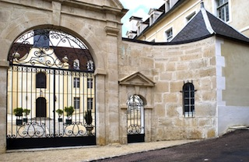

Fondé en 1659 pour héberger les pèlerins malades venus solliciter une guérison auprès de la source miraculeuse (jaillie à l’endroit supposé du martyre de Sainte Reyne), l’Hôtel-Dieu d’Alise révèle une grande richesse patrimoniale avec sa chapelle du XVIIème siècle et ses treize tableaux peints de 1621 à 1645 retraçant la vie et le martyre de Reyne.

10h00 : Visite guidée de l’Hôtel-Dieu d’Alise Sainte Reine et de son apothicairerie du XVIIIème siècle.

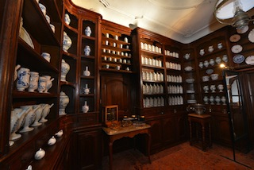

12h00 : Fin de la visite et départ pour le restaurant en car vers Venarey les Laumes

12h30 : Déjeuner au restaurant « L’Esprit »

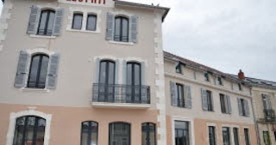

14h00 : Départ en car en direction de l’Hôtel-Dieu de Moutiers Saint Jean

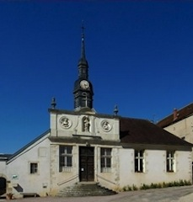

14h30 : Visite de l’apothicairerie

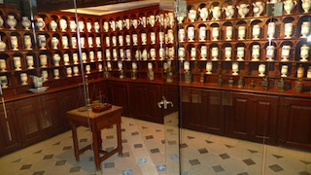

15h30 : Visite du jardin Coeurderoy

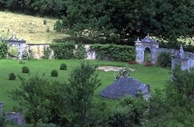

16h00 : Visite guidée du Château-Abbaye de Moutiers

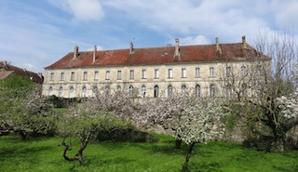

17h30 : Retour en car vers Auxerre

18h30 : Arrivée à l’hôtel « Le Parc des Maréchaux »

19h30 : départ à pied vers le restaurant

20h00 : Dîner au restaurant « L’1-parfait »

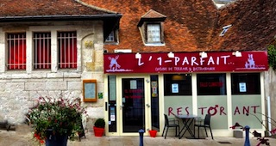

22h30 : Retour à pied à l’hôtel
Nuit à l’Hôtel

Dimanche 15 octobre :
Petit déjeuner à l’hôtel « Le Parc des Maréchaux »

8h45 : Départ vers la Cathédrale Saint Etienne

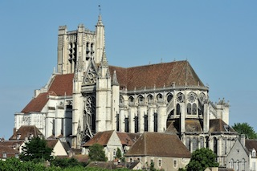

9h15 : Visite guidée par notre conférencier de la Cathédrale Saint Etienne

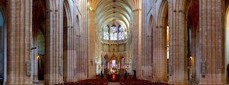

10h15 : Visite commentée de l’Abbaye Saint Germain et de sa crypte

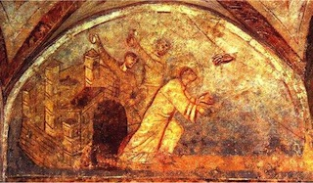

12h00 : Fin du Week-end d’automne en Morvan et Bourgogne

Bulletin d’inscription

AUTOMNE EN MORVAN ET BOURGOGNE
13 – 14 et 15 OCTOBRE 2017
Le montant de 560 € par personne comprend :

- les entrées dans les différents édifices,
- la rétribution des guides ou conférenciers sur les trois jours,
- les deux repas de midi des 13 et 14 octobre (apéritifs, boissons et café compris) au cours des visites et excursions
- les dîners des 13 et 14 octobre (apéritifs, boissons et café compris)
- l’hébergement avec petit déjeuner à l’ Hôtel « Le Parc des Maréchaux » à Auxerre les 3 nuits des 12 – 13 et 14 octobre 2017
- les déplacements en car les 13 et 14 octobre 2017

Il ne comprend pas les déplacements pour atteindre Auxerre, ni les repas du jeudi soir et du dimanche midi.

Un supplément de 135 € est demandé pour les chambres en single, pour l’ensemble des 3 nuits

Découper , renvoyer avec le règlement avant le 15 août 2017 à Sauvegarde du Patrimoine Pharmaceutique 4 avenue Ruysdaël 75008 Paris
…………………………………………………………………………………………………..

M………………………………………………………………………………………………...

Participera au week-end des 13 – 14 et 15 octobre 2017

Nombre de participants :…………………
Montant : 560 € x….. personne(s) = …………€
Supplément single 135 €…………………… .€

Total :……………………………………………..€

Adresser par chèque à : Sauvegarde du Patrimoine Pharmaceutique 4 avenue Ruysdaël 75008 Paris

